ПОЯСНИТЕЛЬНАЯ ЗАПИСКА
 |  |  | КОДЫ
 | Форма по ОКУД |  | 0503160
на 1 января 2023 г. |  | Дата | 01.01.2023
Главный распорядитель, распорядитель, |  | Код субъекта бюджетной отчетности
получатель бюджетных средств, главный администратор,
администратор доходов бюджета, |  | по ОКПО | 72251699
главный администратор, администратор
администратор источников финансирования
дефицита бюджета Контрольно-счетная палата города Новосибирска |  | Глава по БК | 820
Наименование бюджета
(публично-правового образования) Бюджет городских округов |  | по ОКТМО | 50701000
Периодичность: месячная, квартальная, годовая
Единица измерения: руб. |  | по ОКЕИ | 383
1. Организационная структура
Контрольно-счетная палата города Новосибирска является постоянно действующим органом внешнего муниципального финансового контроля города Новосибирска.
Палата в своей деятельности руководствуется Конституцией Российской Федерации, законами и иными нормативными правовыми актами Российской Федерации, Уставом города Новосибирска, решениями Совета депутатов города Новосибирска, постановлениями, распоряжениями мэра города Новосибирска.
Палата осуществляет свою деятельность на основании Положения «О контрольно-счетной палате города Новосибирска».
Контрольно-счетная палата города Новосибирска образована для контроля:
- над исполнением бюджета города Новосибирска;
- соблюдением установленного порядка подготовки и рассмотрения проекта бюджета города и отчета о его исполнении;
- соблюдением установленного порядка управления и распоряжения имуществом, находящегося в муниципальной собственности города Новосибирска и др.
Место нахождения палаты (юридический адрес): 630099, г. Новосибирск, ул. Трудовая, д.1.
Председатель контрольно-счетной палаты города Новосибирска Шилохвостов Геннадий Иванович.
КСП г. Новосибирска является главным распорядителем бюджетных средств, главным администратором доходов бюджета и не имеет подведомственных бюджетных и автономных учреждений и получателей бюджетных средств.
В КСП г. Новосибирска бухгалтерский учет ведется штатным работником - инспектором, в соответствии с должностной инструкцией.

2. Результаты деятельности
В результате принимаемых мер по эффективному расходованию бюджетных средств достигнуты следующие результаты:
- отсутствие кредиторской задолженности сверх лимитов бюджетных обязательств;
- снижение расходов на мобильную связь за счет перехода на более экономичные тарифные планы;
- результат исполнения бюджета соответствует нормативу и составляет 99,55%.
Председателем палаты был утвержден план проверок КСП г. Новосибирска на 2022 год, который выполнен полностью.
Штатная численность палаты утверждена в количестве 36 единиц.
В 2022 году 12 сотрудников палаты повысили свою квалификацию на курсах повышения квалификации. На указанные мероприятия было потрачено 177 400,00 рублей.
В целях исполнения функций палаты, на приобретение товаров работ и услуг в 2022 году было затрачено 817 003,09 рублей (по КВР 244). В состав расходов вошли расходы на:
- услуги связи – 30 000,00 рублей;
- работы, услуги по содержанию имущества (ремонт и обслуживание оборудования, заправка картриджей) – 70 600,00 рублей;
- прочие работы, услуги (обслуживание программы 1С, подписка на периодические издания, диспансеризация муниципальных служащих, повышение квалификации) – 780 048,23 рублей;
- приобретение материальных ценностей (основные средства и материальные запасы) –900 297,61 рублей.
В 2022 году было приобретено основных средств на общую сумму 796 699,09 рублей. В отчетный период обновлялся состав устарелой компьютерной техники, а также приобретался прочий хозяйственный инвентарь.
На приобретение материальных запасов в 2022 году израсходовано 103 598,52 рублей, что больше аналогичных расходов 2020 года на 20%. Целью указанных расходов являлось обеспечение работников палаты канцелярскими принадлежностями и бумагой, приобретение поздравительных открыток.
По состоянию на 01.01.2023 на балансовом учете числятся основные средства на сумму 6 240 966,87 рублей, в том числе:
- на субсчете 101.34 «Машины и оборудование» - 4 515 163,21 рублей;
- на субсчете 101.36 «Производственный и хозяйственный инвентарь- иное движимое имущество» - 1 725 803,56 рублей.
Балансовая стоимость основных средств по состоянию на 01.01.2023 года больше аналогичного показателя по состоянию на 01.01.2022 года на 1 072 249,47 рублей (на 20,7%).
Остаточная стоимость основных средств по состоянию на 01.01.2022 год составила 269 201,87 рублей.
Все основные средства относятся к категории движимого имущества. Их техническое состояние считается удовлетворительным для работы КСП г. Новосибирска. Количество и состав основных фондов соответствует требованиям необходимым для работы палаты.
Обеспеченность КСП г. Новосибирска материальными запасами считается достаточной и своевременной для эффективной ее работы.

3. Анализ отчета об исполнении бюджета:
Таблица 3 «Исполнение текстовых статей закона (решения) о бюджете» содержит в себе результаты исполнения текстовых статей решения Совета депутатов г. Новосибирска от 22.12.2021 № 246 (ред. от 21.12.2022) «О бюджете города Новосибирска на 2022 год и плановый период 2023 и 2024 годов». Согласно п. 27, 28 указанного решения бюджетные обязательства в 2022 году принимались исключительно в пределах выделенных лимитов бюджетных обязательств, оплата за оказанные услуги, выполненные работы и приобретенные товары производилась по факту их оказания, выполнения и поставки, за исключением допустимых.
В течение 2022 года произошли следующие изменения в бюджетной смете КСП г. Новосибирска:
- Решением Совета депутатов г. Новосибирска от 29.06.2022 № 361 «О внесении изменений в решение Совета депутатов города Новосибирска от 22.12.2021 № 246 «О бюджете города Новосибирска на 2022 год и плановый период 2023 и 2024 годов» произведено увеличение бюджетной росписи КСП г. Новосибирска на сумму 2 915 200,00 рублей в связи с выделением субсидии из областного бюджета Новосибирской области на реализацию мероприятий по обеспечению сбалансированности местных бюджетов в рамках государственной программы Новосибирской области «Управление финансами в Новосибирской области» на повышение заработной платы.
- Решением Совета депутатов г. Новосибирска от 26.10.2022 № 427 «О внесении изменений в решение Совета депутатов города Новосибирска от 22.12.2021 № 246 «О бюджете города Новосибирска на 2022 год и плановый период 2023 и 2024 годов» произведено увеличение бюджетной росписи КСП г. Новосибирска на сумму 5 604 000,00рублей, в том числе:
в связи с выделением субсидии из областного бюджета Новосибирской области на реализацию мероприятий по обеспечению сбалансированности местных бюджетов в рамках государственной программы Новосибирской области «Управление финансами в Новосибирской области» на повышение заработной платы 2 571 500,00 рублей,
на увеличение ассигнований на повышение заработной платы на 5% с 01.10.2021– 2 232 500,00 рублей;
на проведение экспертных мероприятий 300 000,00 рублей;
на приобретение оборудования для организации рабочих мест 500 000,00 рублей.
- Решением Совета депутатов г. Новосибирска от 21.12.2022 № 469 «О внесении изменений в решение Совета депутатов города Новосибирска от 22.12.2021 № 246 «О бюджете города Новосибирска на 2022 год и плановый период 2023 и 2024 годов» произведено уменьшение бюджетных ассигнований на 23 154,16 рублей в связи с экономией по результатам закупок, в основном по повышению квалификации.
Форма 0503164 «Сведения об исполнении бюджета»:
Согласно разделу 1 формы утверждены прогнозные показатели по дохода в сумме 25 000,00 рублей, исполнение составило 25 000,00 рублей, что составляет 100 % от прогнозных назначений.
Согласно разделу 2 формы утверждены лимиты бюджетных обязательств в сумме 53 076 245,84 рублей с учетом изменений, вносимых выше указанными решениями Совета депутатов города Новосибирска.
Исполнение составило 52 839 620,22 рублей. Сумма неисполненных лимитов – 236 625,626 рублей. Процент исполнения бюджетной сметы палаты в 2022 году превышает установленный минимальный предел и составляет 99,55%.
Причинами неисполнения является превышение предельной величины базы для начисления страховых взносов и фактическое использование средств, направляемых на выплаты пособий по больничным листам за счет средств работодателя.

Согласно форме 0503128 «Отчет о бюджетных обязательствах» Палатой, в 2022 году, было принято бюджетных обязательств в сумме 52 868 801,36 рублей, что составляет 99,6% от лимитов бюджетных обязательств. Исполнение бюджетных обязательств составляет 99,94%. Денежные обязательства приняты в сумме 52 839 620,22 рублей, что составляет 99,94% от принятых бюджетных обязательств. Исполнение денежных обязательств составляет 100%.
В 2022 году приняты обязательства финансовых годов, следующих за текущим (отчетным) финансовым годом в сумме 2 533 383,01 рублей, в том числе по заключенным договорам за счет лимитов 2023 года в сумме 56 493,00 рублей, по резервам предстоящих расходов по оплате отпускных и стразовых взносов в сумме 2 476 890,01 рублей.
Бюджетных и денежных обязательств сверх утвержденных лимитов не принималось.

Согласно форме 0503166 «Сведения об исполнении мероприятий в рамках целевых программ» КСП г. Новосибирска выделено 5 486 700,00 рублей по государственной программе Новосибирской области «Управление финансами в Новосибирской области» на реализацию мероприятий по обеспечению сбалансированности местных бюджетов. Исполнение составило 100%.
Согласно Положению «О контрольно-счетной палате города Новосибирска» КСП г. Новосибирска приносящую доход деятельность не осуществляет.

4. Анализ показателей бухгалтерской отчетности

По строке 160 формы 0503130 остаток на счете 1 401.50 «Расходы будущих периодов» составил 51 761,97 рублей. В течение года по счету произведены следующие операции:
увеличение счета на 51 761,97 рублей в связи с приобретение прав пользования программным обеспечение со сроком использования менее 12 месяцев (справочная систему «ГосФинансы», право на использование баз данных «Индексы цен ПК «ГрандСмета», право использования базы данных Журнал «Ревизии и проверки финансово-хозяйственной деятельности», право использования обновленной версии программного продукта «Находка-КСО»);
уменьшение счета на 51 470,00 рублей в связи с отнесением на расходы прав пользования программным обеспечение в отчетном году (справочная систему «ГосФинансы», право на использование баз данных «Индексы цен ПК «ГрандСмета»).

Информация по показателям «Расходы по операциям с активами» (строка 250 форма 0503121- 816 473,81 рублей):

Корреспондирующий счет | Код по КОСГУ | КБК счета 0 401 00 000 | Сумма в рублях | Содержание проведенной операции
1 101 34 410 | 271 | 01060000000000 | 5 500,09 | Списание при вводе в эксплуатацию
1 101 36 410 | 271 | 01060000000000 | 17 569,00 | Списание при вводе в эксплуатацию
1 101 38 410 | 271 | 01060000000000 | 330,00 | Списание при вводе в эксплуатацию
1 104 34 411 | 271 | 01060000000000 | 571 370,00 | Начисление амортизации
1 104 36 411 | 271 | 01060000000000 | 90 183,56 | Начисление амортизации
ИТОГО по КОСГУ 271 |  |  | 684 952,65
1 105 36 446 | 272 | 01060000000000 | 131 521,16 | Списание материальных запасов по фактическому потреблению
ИТОГО по КОСГУ 272 |  |  | 131 521,16

В строке 560 «Резервы предстоящих расходов» отчета о финансовых результатах деятельности (ф. 0503121) отражены результаты бухгалтерских записей (567 515,76 рублей) по расходу в 2022 году резерва по неиспользованным отпускам (дебет счета 1 401 60 ХХХ, кредит счетов 1 302 11 730, 1 303 ХХ 730) и начисленного аналогичного резерва на 2022 год, уменьшенного на невостребованные остатки 2022 года (дебит счета 1 401 20 ХХХ, кредит счета 1 401 60 ХХХ).

Счет | Остаток на 01.01.2022 | Увеличение | Уменьшение | Остаток на 01.01.2023
401.60.211 | 1 466 493,28 | 1 918 589,08 | 1 466 493,28 | 1 918 589,08
401.60.213 | 442 880,97 | 535 539,93 | 420 119,74 | 558 220,93
 | 1 909 374,25 | 2 454 128,78 | 1 886 613,02 | 2 476 890,01

Согласно данным формы 0503168 «Сведения о движении нефинансовых активов» в 2022 году поступило основных средств на сумму 1 177 183,09 рублей, в том числе машины и оборудование – 1 118 484,09 рублей, производственный и хозяйственный инвентари – 371 234,00 рублей, прочие основные средства – 330,00 рублей. Из поступивших объектов получено безвозмездно на сумму 380 484,00 рублей. Выбыло основных средств на сумму 104 933,62 рублей.
По строке «Амортизация машин и оборудования» формы 0503168 изменение показателя по сравнению с началом года составило 960 503,03 рублей.
На конец отчетного года балансовая стоимость основных средств составила 6 240 966,87 рублей (увеличение на 20,7%), остаточная стоимость – 269 201,87 рублей (увеличение на 71%).
Согласно данным формы 0503168 поступило материальных запасов на сумму 103 598,52 рублей, списано на нужды палаты с учетом остатка на начало отчетного периода – 131 521,16 рублей.
На счете 1.111.6I на отчетную дату числятся права пользования на программы по балансовой стоимости на сумму 360 112,00 рублей. Увеличение составила 12 600,00 рублей в связи с приобретение неисключительных прав на программное обеспечение с неопределенны сроком использования.
На забалансовом счете 01 «Имущество, полученное в пользование» числятся: помещение, полученное в пользование по договору безвозмездного пользования с ДЗиИО мэрии по адресу ул. Трудовая, 1 в сумме 3 202 718,40 рублей.
На забалансовом счете 02 «Материальные ценности на хранении» отражены 9 объектов по стоимости 1 рубль каждый. Данные объекты по результатам проведения инвентаризации комиссией по поступлению и выбытию нефинансовых активов не признаны активами и в соответствии с п. 10 Инструкции 157н числятся на забалансовом учете до момента утилизации.
Согласно данным формы 0503169 «Сведения о дебиторской и кредиторской задолженности» дебиторская задолженность по состоянию на 01.01.2023 составила 42 773,27 рублей что на 6,2% больше предыдущего отчетного периода. Увеличение обусловлено большим остатком средств на услуги связи.
Дебиторская задолженность состоит из:
- счет 1 206.21 – 20 323,04 рублей (предоплата за услуги связи);
- счет 1 206.26 – 22 450,23 рублей (подписка на периодические издания).
Дебиторская задолженность по состоянию на 01.01.2023 является текущей.
Кредиторская задолженность по состоянию на 01.01.2022 г. (текущая и просроченная) в КСП г. Новосибирска отсутствует.
В КСП г. Новосибирска, согласно пункту 302.1 приказа Минфина РФ от 01.12.2010 № 157н и правилам учетной политики палаты на счете 1 401 60 «Резервы предстоящих расходов» начислен резерв по неиспользуемым очередным отпускам по состоянию на 01.01.2023 год, включая расходы на обязательное социальное страхование. Сумма начисленного резерва на 2022 год составляет 2 476 890,01 рублей, в том числе по статье 211 –1 918 589,08 рублей, по статье 213 – 558 220,93 рублей.
Изменения остатков валюты баланса на начало года не было.

5.Прочие вопросы
В учетной политике КСП г. Новосибирска отражены следующие особенности учета:
1. По учету основных средств:
- определение первоначальной стоимости производится по сумме фактически произведенных капитальных вложений;
- справедливая стоимость для различных видов активов и обязательств определяется методом рыночных цен;
- срок полезного использования определяется исходя из рекомендаций, содержащихся в документах производителя, входящих в комплектацию объекта имущества, и (или) на основании решения комиссии субъекта учета по поступлению и выбытию активов;
- оценка учета материальных ценностей на забалансовых счетах производится в условной оценке один объект, один рубль, при наличии информации о стоимости - по первоначальной стоимости.
2. Амортизация начисляется линейным методом.
3. Выбытие материальных запасов производится по фактической стоимости каждой единицы.
Начисления сумм резерва за неиспользованные дни очередных отпусков, остающихся по состоянию на 01.01 года, следующего за отчетным производятся исходя из количества неиспользованных дней отпуска и среднедневного заработка сотрудника, рассчитанного за отчетный год.
Неиспользованный в отчетном году остаток резерва на предстоящую оплату отпусков, включая платежи на обязательное социальное страхование, с учетом п. 302.1 Инструкции № 157н, отражается в учете методом "красное сторно" при условии отсутствия потребности.
В связи с отсутствием показателей и числовых значений при составлении годового отчета за 2022 год не предоставлены следующие формы:
- № 0503128-НП «Отчет о принятых обязательствах в части обязательств по реализации национальных проектов (программ), комплексного плана модернизации и расширения магистральной инфраструктуры (региональных проектов в составе национальных проектов)» - КСП г. Новосибирска не реализовывает национальные проекты;
- № 0503167 «Сведения о целевых иностранных кредитах» - иностранные кредиты отсутствуют;
- № 0503171 «Сведения о финансовых вложениях получателя бюджетных средств, администратора источников финансирования дефицита бюджета» - финансовые вложения отсутствуют;
- № 0503172 «Сведения о государственном (муниципальном) долге, предоставленных бюджетных кредитах»;
- № 0503173 «Сведения об изменении остатков валюты баланса»;
- № 0503174 «Сведения о доходах бюджета от перечисления части прибыли (дивидендов) государственных (муниципальных) унитарных предприятий, иных организаций с государственным участием в капитале» - нет подведомственных унитарных предприятий;
- № 0503175 «Сведения о принятых и неисполненных обязательствах получателя бюджетных средств»;
- № 0503178 «Сведения об остатках денежных средств на счетах получателя бюджетных средств» - отсутствуют остатки денежных средств на счетах палаты;
- № 0503184 «Справка о суммах консолидируемых поступлений, подлежащих зачислению на счет бюджета»;
- № 0503190 «Сведения о вложениях в объекты недвижимого имущества, объектах незавершенного строительства» - в палате отсутствует незавершенное строительство;
- № 0503296 «Сведения об исполнении судебных решений по денежным обязательствам бюджета» - в палате отсутствуют судебные решения по денежным обязательствам.
Таблица 1 «Сведения о направлениях деятельности» отсутствует в составе отчетности, так как в КСП г. Новосибирска не было изменений направлений деятельности.
Таблица 6 «Сведения о проведении инвентаризации» отсутствует в составе отчетности, так как в ходе проведения годовой инвентаризации, согласно приказу председателя КСП г. Новосибирска от 14.12.2022 № 18-од, расхождений не было установлено.

Председатель палаты Г.И. Шилохвостов

Инспектор М. А. Кокорева
%FILE_CONTENT%

Руководитель | 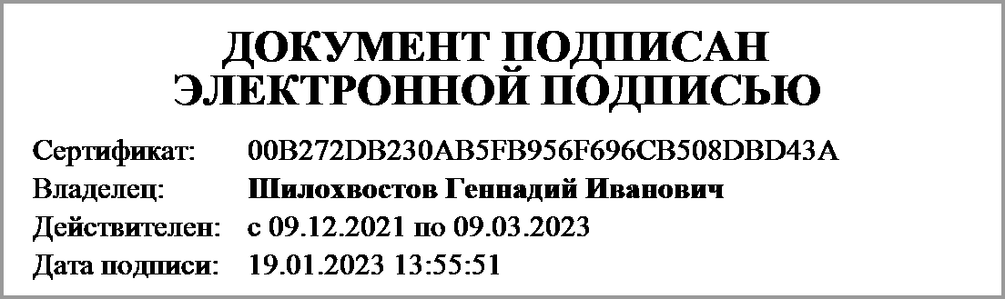 | Шилохвостов Геннадий Иванович
 | (подпись) | (расшифровка подписи)
Руководитель планово- | 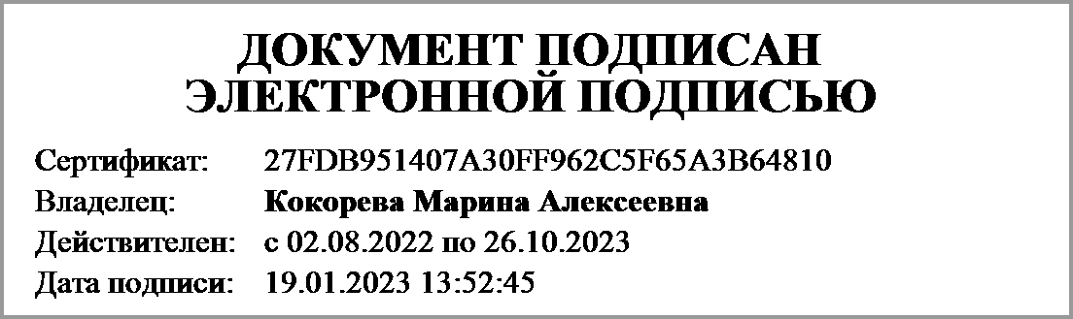 | Германкова Татьяна Геннадьевна
экономической службы | (подпись) | (расшифровка подписи)
Главный | 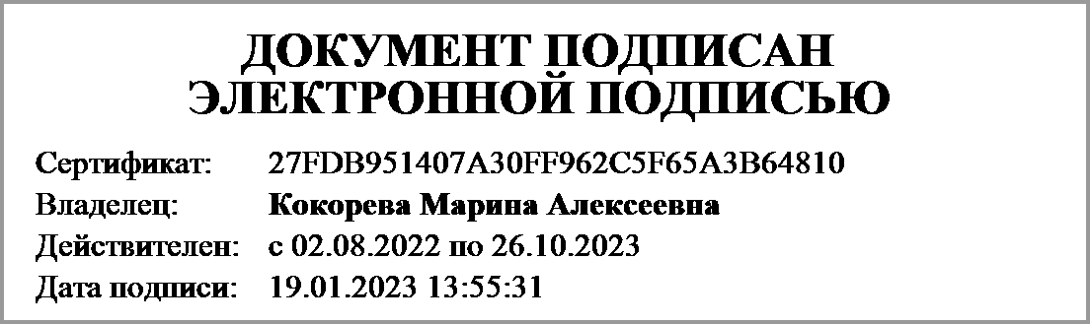 | Германкова Татьяна Геннадьевна
бухгалтер | (подпись) | (расшифровка подписи)
"____" ____________ 20____г.
Документ подписан электронной подписью. Дата представления 19.01.2023
Руководитель финансово-экономической службы(Кокорева Марина Алексеевна, Сертификат: #27FDB951407A30FF962C5F65A3B64810, Действителен: с 02.08.2022 по 26.10.2023),Главный бухгалтер(Кокорева Марина Алексеевна, Сертификат: #27FDB951407A30FF962C5F65A3B64810, Действителен: с 02.08.2022 по 26.10.2023),Руководитель(Шилохвостов Геннадий Иванович, Сертификат: #00B272DB230AB5FB956F696CB508DBD43A, Действителен: с 09.12.2021 по 09.03.2023)

